2022届高中物理一轮复习电荷间的相互作用备考必刷卷
一、单选题（共7题）
1．下列说法正确的是（ ）
A．质点和点电荷都是理想化的物理模型
B．电子就是元电荷
C．摩擦起电的过程中产生了电荷
D．带电体的电量可以是任意值
2．如图，甲、乙两带电小球的质量均为m，所带电量分别为2q和-q，两球间用绝缘线连接，甲球又用绝缘线悬挂在天花板上，在两球所在空间又有方向向左的匀强电场，电场强度为E，平衡时绝缘线都被拉紧，则平衡时的可能位置是图中的 （ ）
A．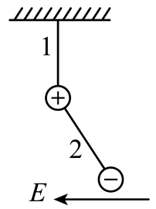B．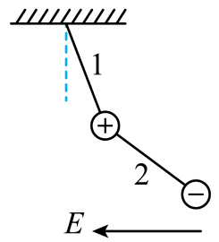C．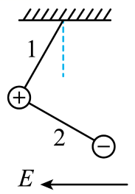D．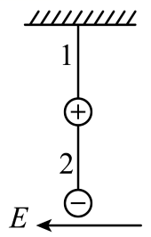
3．在光滑绝缘水平面上，有一个不导电的弹簧，其两端分别与两个金属球相连，如图，如果让两球带上等量异号电荷，此时弹簧的缩短量为，如果两金属球上的电量都慢慢减少到原来的一半，则弹簧的缩短量将（ ）
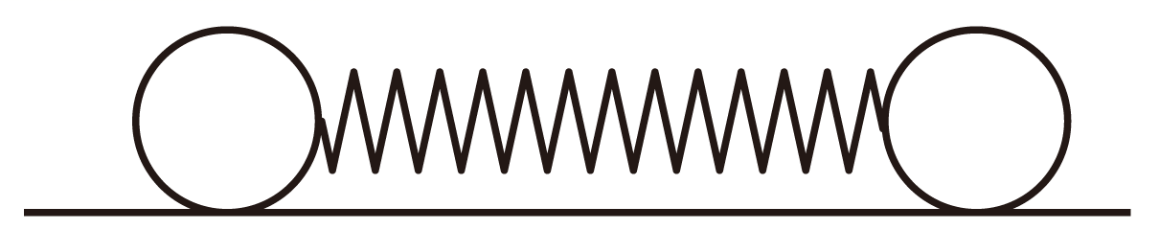
A．减小到 B．减小到大于的某一值
C．减小到 D．减小到小于的某一值
4．A、B两个完全相同的金属小球，A带有6Q电荷量B带有4Q电荷量，当它们在远大于自身直径处固定时，其间静电斥力大小为F。另有一个与A、B完全相同的不带电金属小球C，若让C先与B接触，再与A接触，拿走C球后，A、B间静电力的大小变为（ ）
A．6F B．3F C． D．0
5．由库仑定律可知，真空中静止的两个点电荷，带电量分别为和，其间距为时，它们之间的相互作用力大小为，式中为静电力常量。若用国际单位制单位表示，单位应为（ ）
A． B．
C． D．
6．如图所示，竖直放置的等腰直角三角形顶角，直角边和光滑且绝缘，边固定在水平面上。有两个质量均为m的带异种电荷的小球静止在图中的位置，此时两个小球的连线与边平行，重力加速度为，则两球之间的库仑力为（ ）
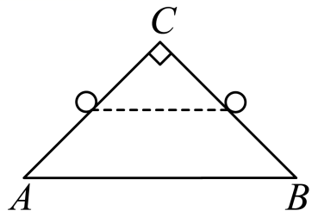
A． B． C． D．
7．下列关于电场基本概念与规律的判断正确的是（ ）
A．由库仑定律，当距离时库仑力
B．由可知，场强E与检验电荷电量q成反比、与电场力F成正比
C．由可知，电势差与检验电荷电量q成反比、与电场力做功成正比
D．由可知，平行板电容器电容C与距离d成反比、与正对面积S成正比

二、多选题（共4题）
8．关于元电荷和点电荷，下列说法中正确的是（ ）
A．电子就是元电荷
B．元电荷的电荷量等于电子或质子所带的电荷量
C．电子一定是点电荷
D．带电小球也可能视为点电荷
9．如图，在倾角为α的光滑绝缘斜面上固定一个挡板，在挡板上连接一根劲度系数为k的绝缘轻质弹簧，弹簧另一端与小球1连接。三小球1、2、3的质量均为m，q₁＝q₀＞0，q₂＝－q₀，当系统处于静止状态时，三小球等间距排列。已知静电力常量为k，重力加速度大小为g，则（ ）
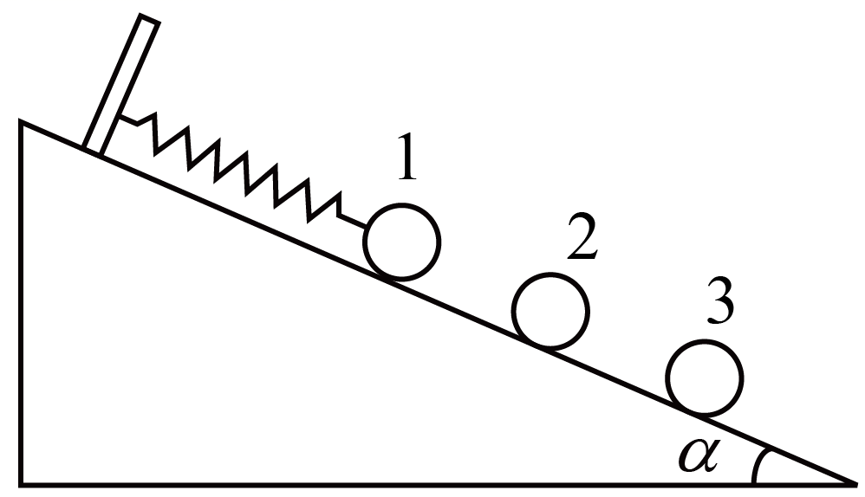
A．q₃＝q₀
B．弹簧伸长量为
C．球1受到的库仑力大小为2mgsinα
D．相邻两小球间距为
10．如图所示，水平天花板上用长度相同的绝缘细线悬挂两个相同的带电小球A、B，左边放一个带正电的固定球时，两悬线都保持方向竖直，小球A与固定球的距离等于小球A与小球B的距离。下列说法中正确的是（ ）
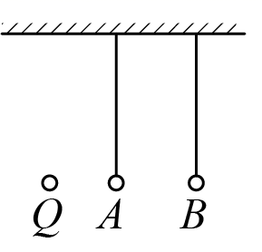
A．A球带正电，B球带负电，并且A球带电荷量较多
B．A球带负电，B球带正电，并且A球带电荷量较少
C．如果减小B球的质量，B会右移
D．如果只改变B球的质量，B不会移动
11．可视为质点的两带电小球、B（材料、形状相同），它们所带的电荷量分别为、，当它们的距离为时二者之间的库仑力大小为，现把它们相互接触以后再放回原处，则关于它们的带电以及库仑力变化情况分析正确的是（ ）
A．若，则两球接触以后二者之间的库仑力一定变大
B．若，则两球接触以后二者之间的库仑力可能变大、也可能变小
C．若，且，则接触以后两球带负电，二者之间的库仑力一定变小
D．若，且，则接触以后两球带正电，二者之间的库仑力可能保持不变

三、解答题（共4题）
12．如图所示，真空中有两个固定的点电荷A、B相距，电荷量分别为，，静电力常量。
（1）判断A、B之间的库仑力是引力还是斥力；
（2）求A、B之间的库仑力大小；
（3）求A、B中点O处的电场强度大小。
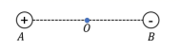
13．在真空中两个点电荷间的相互作用力，是否会因其他一些电荷被移近而改变？试说明其中的原因。
14．在真空中有两个相距为r的点电荷A和B，带电荷量分别为q₁＝－q，q₂＝4q。
（1）若A、B固定，在什么位置放入第三个点电荷q₃，可使之处于平衡状态？平衡条件中对q₃的电荷量及正负有无要求？
（2）若以上三个点电荷皆可自由移动，要使它们都处于平衡状态，对q₃的电荷量及电性有何要求？
15．用干燥的纤维布分别与两张薄塑料片摩擦一下，然后将两张塑料片靠近发现它们相互排斥（如图）。通过此现象说明摩擦后的透明塑料片之间的相互作用力不是万有引力，试叙述你的理由。


参考答案
1．A
2．C
3．D
4．C
5．C
6．D
7．D
8．BD
9．ACD
10．BD
11．AD
12．（1）引力；（2）0.9N；（3）3.6×10⁵N/C
13．不会，略
14．（1）在q₁的外侧距离为r处；对q₃的电性和电荷量均没有要求；（2）电荷量为4q；带正电
15．略


